Уважаемые родители!
Приглашаем Вас посетить Консультационный пункт МДОУ № 4 г. Любима.

У нас Вы можете получить бесплатные консультации различных специалистов в форме методической и педагогической помощи по вопросам педагогики и коррекции речи детей
в возрасте от 2 до 7 лет:
- учителя-логопеда;
- воспитателей;
- заведующего.

Основные направления работы:
- консультативное;
- диагностическое;
- коррекционное;
- профилактическое.

Консультативное направление дает возможность познакомиться с семьей, консультировать родителей по вопросам
воспитания и обучения ребёнка.
Диагностическое направление имеет большое значение для определения проблемы ребёнка, для дальнейшей работы с ним. При первой встрече с родителями (законными представителями) и ребенком проводится диагностирование речевого развития.
Коррекционное направление позволяет исправить речевые недостатки до поступления ребёнка в школу и дает возможность родителям продолжать работу в дальнейшем. Коррекционные занятия с детьми школьного возраста помогают преодолевать трудности в обучении, чаще всего это дисграфия и дислексия.

Консультационный пункт
при МДОУ № 4 был организован в 2002 году в связи с большим количеством обращений родителей за помощью в коррекции речи детей, а также обследованием детей перед поступлением в школу. Услугами консультационного пункта пользуются родители детей, как города, так и сельской местности.

Режим работы
Консультационного Пункта:
Понедельник – Пятница
8.00-12.00

Наш адрес:
Ярославская обл., г. Любим,
ул. Карла Маркса, д. 21.
Контактный телефон:
8(48543)2-21-56.
Заведующий: Антоненко Людмила
Борисовна
Учитель-логопед: Кулагина Оксана
Николаевна

По Вашему запросу педагоги проведут диагностирование уровня развития ребёнка, дадут необходимые рекомендации, которые помогут организовать эффективную образовательную деятельность.

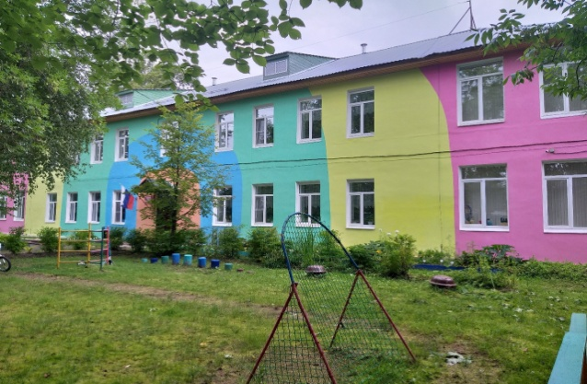

Консультационный пункт
МДОУ № 4

